РЕКОМЕНДАЦИИ ДЛЯ РОДИТЕЛЕЙ
ПО ТЕМЕ «Перелётные птицы весной»
Группа «БОЖЬЯ КОРОВКА»
Воспитатели:
Егорова О.В.
Чугреева О.Н.

Понедельник
Аппликация
«Декоративная аппликация на квадрате» (для детей 4 -5лет)
Задачи. Учить составлять узор на квадрате, ритмично располагая геометрические фигуры по углам, в середине по краям. Развивать умение преобразовывать фигуры, разрезая их (квадрат на два треугольника, прямоугольник на два квадрата). Воспитывать самостоятельность.

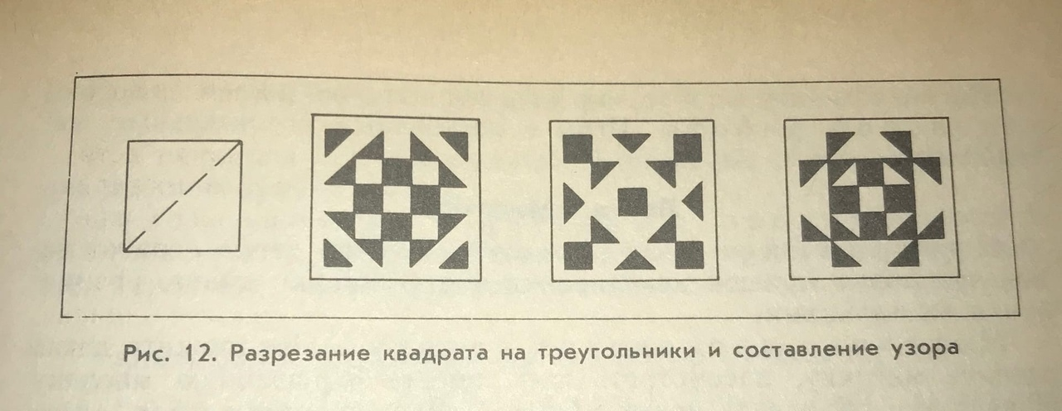

«Ласточка» (для детей 5-6 лет)
Задачи. Учить передавать образ птицы. Закреплять умение детей вырезать части предмета разной формы и составлять из них изображение, передавая форму и пропорции частей. Упражнять в аккуратном вырезывании и наклеивании.

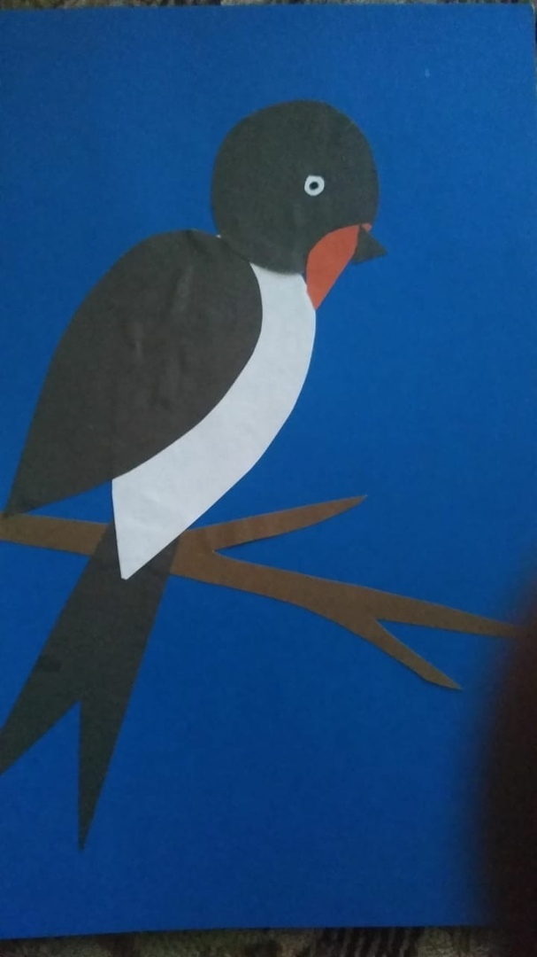

« Скворцы» (для детей 6-7лет)
Задачи. Закреплять умения вырезать и наклеивать изображения знакомых предметов, соизмерять размер изображения с величиной листа, красиво располагать изображения упражнять. Упражнять в использовании разнообразных приемов лепки. Развивать творчество, воображение.
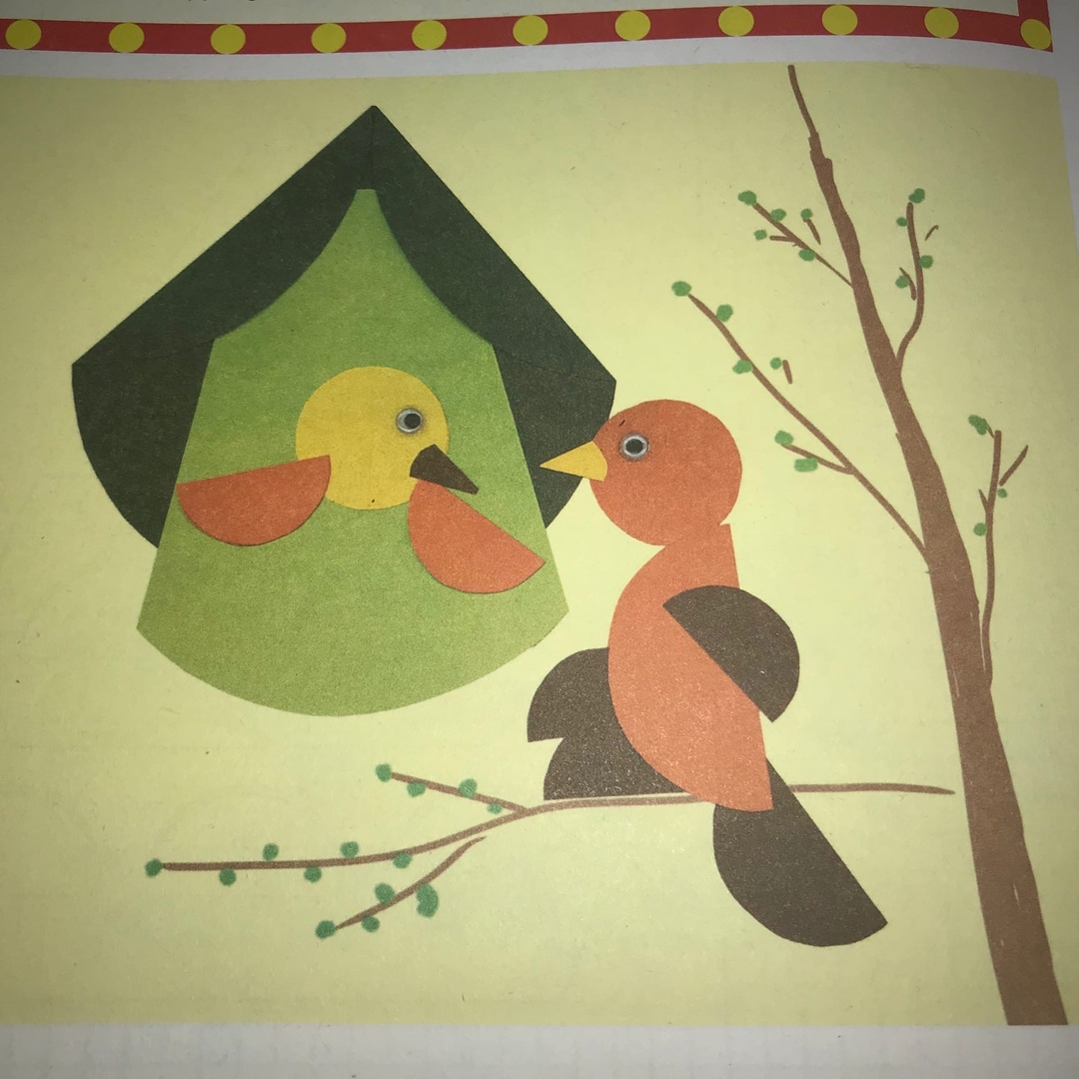

Вторник
Математика Подготовительная к школе группа
Цель. Учить детей составлять задачи по сюжетным картинкам, выделять числовые данные и те реальные действия, которые привели к изменению количества предметов; закрепить представление о составе чисел первого пятка из двух меньших чисел; упражнять в сравнении чисел, закрепить представление о последовательности чисел в пределах 10; формировать у детей умение расчленять сложную форму предмета на элементы, соответствующие нескольким геометрическим фигурам, определять их размер и пространственное положение; учить воссоздавать фигуры по образцу, на котором выделены все их элементы.
Старшая группа
Цель. Продолжать знакомить детей с составом числа из единиц на числах до 5; учить детей делить предметы на 2 и 4 равные части складыванием и разрезанием, устанавливать отношения между целым и частью.

Среда
Лепка
«Уточка» (для детей 4 -5лет)
Задачи. Закреплять умение лепить из пластилина, передавая простую позу птицы, используя усвоенные ранее технические приемы лепки (раскатывание между ладонями прямыми и круговыми движениями, оттягивание). Учить доводить задуманное до конца. Воспитывать самостоятельность, активность, творчество.

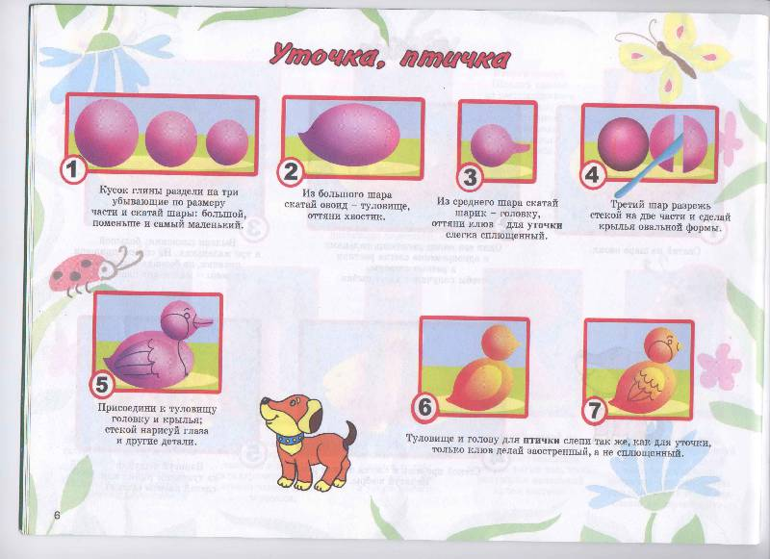

«Грач» (для детей 5-6 лет)
Задачи. Развивать умение лепить из пластилина, передавая форму тела птицы, оттягивая и прищипывая мелкие части (клюв, хвост), соблюдая расположение и соотношение частей тела. Продолжать учить пользоваться стекой. Развивать умение лепить, соблюдая последовательность выполнения работы. Развивать познавательный интерес, внимание, творческие способности, общую и мелкую моторики. Формировать навыки самостоятельности и инициативности.

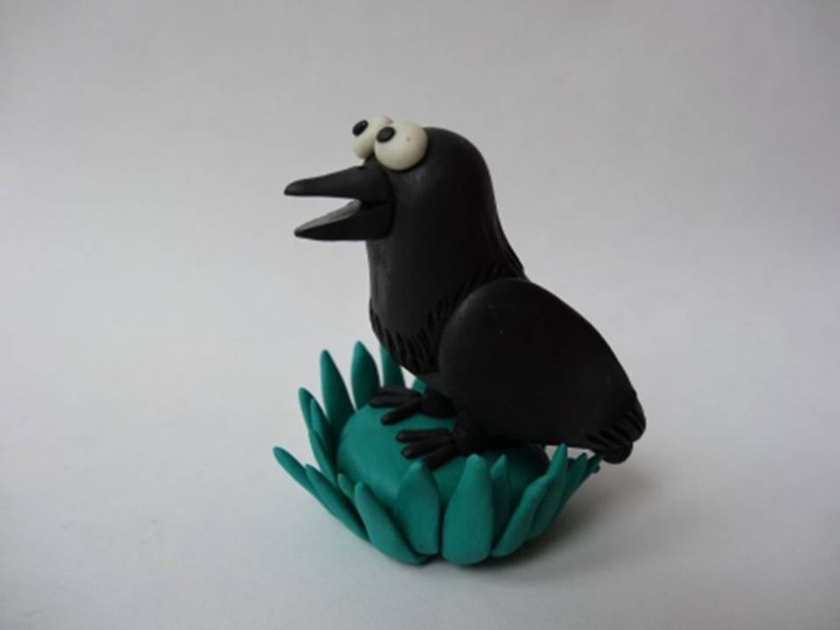
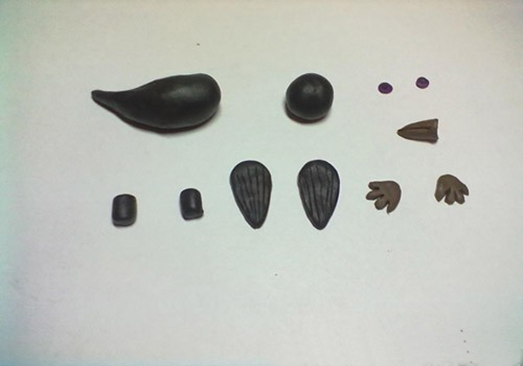

«Перелетные птицы» (для детей 6-7лет)
Задачи. Развивать умение детей передавать в лепке характерные особенности птиц, используя ранее усвоенные приёмы лепки. Формировать умение заранее представлять себе способы лепки и последовательность операций. Закреплять умение прочно соединять части, заглаживая места скрепления.

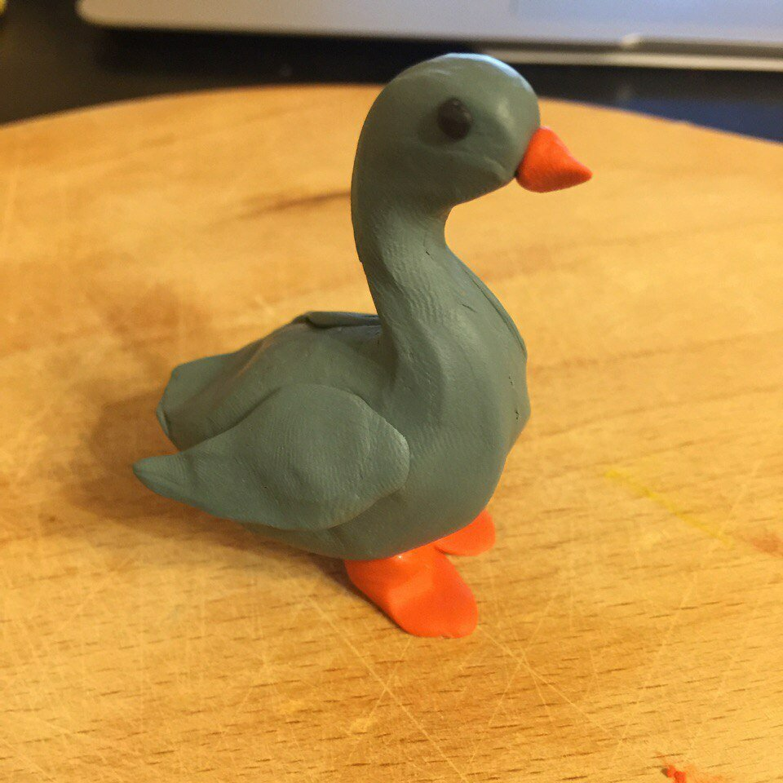

Ознакомление с художественной литературой
Чтение рассказа К.Ушинского «Ласточка» с иллюстративным сопровождением.
Задачи. Воспитывать желание детей слушать произведение, рассматривать иллюстрации к нему. Развивать умение детей последовательно передавать литературный текст, умение выражать своё отношение к событиям рассказа. Воспитывать любовь к художественной литературе, доброжелательное отношение к живой природе.
Работа по тексту.
- О какой птице ведется речь?
- Что мальчик хотел сделать с гнездом?
- Кто помешал разрушить гнездо?
- Что сказал мальчику отец?
- Что же произошло, когда пришла весна?
- О каких птицах мы с вами разговариваем на этой неделе?
- Понравился ли вам рассказ?
Ласточка (текст читать)
Мальчик осенью хотел разорить прилепленное под крышей гнездо ласточки, в котором хозяев уже не было: почуяв приближение холодов, они улетели.
— Не разоряй гнезда, — сказал мальчику отец, — весной ласточка опять прилетит, и ей будет приятно найти свой прежний домик.
Мальчик послушался отца.
Прошла зима, и в конце апреля пара острокрылых, красивеньких птичек, весёлых, щебечущих, прилетела и стала носиться вокруг старого гнёздышка.
Работа закипела; ласточки таскали в носиках глину и ил из ближнего ручья, и скоро гнёздышко, немного попортившееся за зиму, было отделано заново. Потом ласточки стали таскать в гнездо то пух, то пёрышко, то стебелёк моха.
Прошло ещё несколько дней, и мальчик заметил, что уже только одна ласточка вылетает из гнезда, а другая остаётся в нём постоянно.
«Видно, она наносила яичек и сидит теперь на них», — подумал мальчик.
В самом деле, недели через три из гнезда стали выглядывать крошечные головки. Как рад был теперь мальчик, что не разорил гнёздышка!
Сидя на крылечке, он по целым часам смотрел, как заботливые птички носились по воздуху и ловили мух, комаров и мошек. Как быстро сновали они взад и вперёд, как неутомимо добывали пищу своим деткам!
Мальчик дивился, как это ласточки не устают летать целый день, не приседая почти ни на одну минуту, и выразил своё удивление отцу. Отец достал чучело ласточки и показал сыну:
— Посмотри, какие у ласточки длинные, большие крылья и хвост в сравнении с маленьким, лёгким туловищем и такими крошечными ножками, что ей почти не на чем сидеть; вот почему она может летать так быстро и долго. Если бы ласточка умела говорить, то такие бы диковинки рассказала она тебе — о южно - русских степях, о крымских горах, покрытых виноградом, о бурном Чёрном море, которое ей нужно было пролететь, не присевши ни разу, о Малой Азии, где всё цвело и зеленело, когда у нас выпадал уже снег, о голубом Средиземном море, где пришлось ей раз или два отдохнуть на островах, об Африке, где она вила себе гнёздышко и ловила мошек, когда у нас стояли крещенские морозы.
— Я не думал, что ласточки улетают так далеко, — сказал мальчик.
— Да и не одни ласточки, — продолжал отец, — жаворонки, перепела, дрозды, кукушки, дикие утки, гуси и множество других птиц, которых называют перелётными, также улетают от нас на зиму в тёплые страны. Для одних довольно и такого тепла, какое бывает зимою в южной Германии и Франции, другим нужно перелететь высокие снежные горы, чтобы приютиться на зиму в цветущих лимонных и померанцевых рощах Италии и Греции; третьим надобно лететь ещё дальше, перелететь всё Средиземное море.
— Отчего же они не остаются в тёплых странах целый год, — спросил мальчик, — если там так хорошо?
— Видно, им недостаёт корма для детей или, может быть, уж слишком жарко. Но ты вот чему подивись: как ласточки, пролетая тысячи четыре вёрст, находят дорогу в тот самый дом, где у них построено гнездо?
Четверг
Математика Подготовительная к школе группа
Цель. Упражнять детей в составлении задач по картинкам: учить выделять числовые данные задачи; упражнять детей в порядковом счёте в пределах 10; закрепить пространственные представления: перед, за, между; в процессе решения задач на перестроение фигур, составленных из палочек, развивать умение анализировать форму сложной фигуры и её составных частей; мысленно представлять изменение в строении фигуры, которое произойдёт после перемещения палочек.
Разминка для подготовишек.
1.Какое сегодня число? День недели? Месяц?
2. Какое сейчас время года? Какие ещё есть времена года?
3. Назови все весенние месяцы?
4. Как называется страна, в которой мы живём? Как называется столица России?
5. Назови числа от 1 до 10 и обратно.
6. Стоят два барана. Один смотрит направо, другой налево.
Видят ли они друг друга?

Конструирование
«Птичка. Из бросового материала» (для детей 4-6 лет)
Цель: учить детей по образцу взрослого делать несложную поделку из бросового материала (пуговицы, различные контейнеры, нитки, проволока и т.д.)

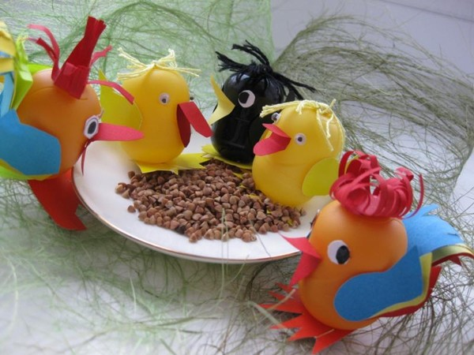

«Лебедь» (для детей 6-7лет)
Цель: развивать умение детей конструировать из бумаги способом оригами, опираясь на схему предложенную взрослым, соблюдая последовательность действий, развивая координацию и мелкую моторику рук.
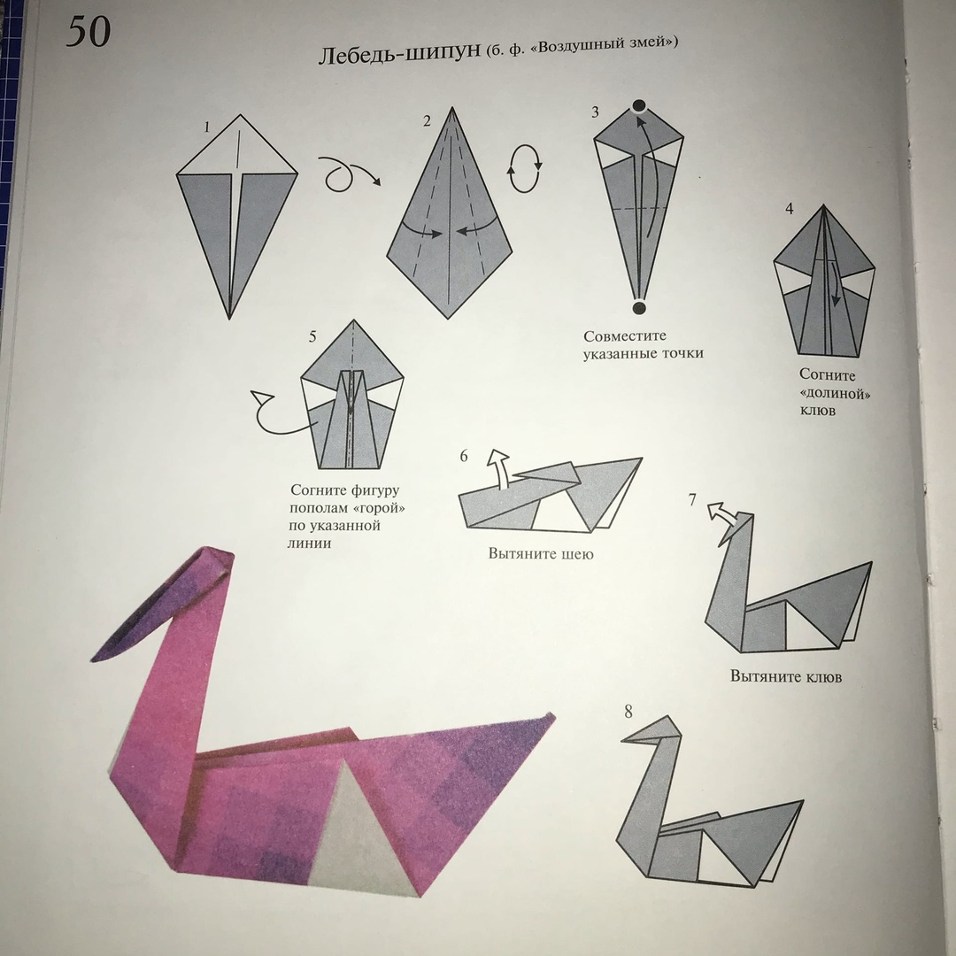
Пятница
Рисование
«Красивые птички» (для детей 4 -5лет)
Задачи. Учить детей рисовать птичку, передавая форму тела (овальная), форму головы (круглая), частей (хвост, клюв). Упражнять в рисовании красками, кистью. Развивать образное восприятие, воображение.
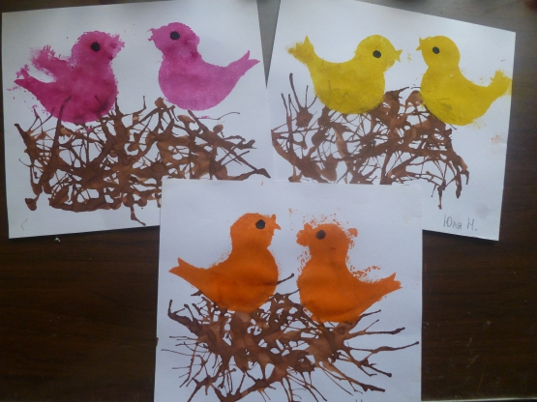

«Ласточка» (для детей 5-6 лет)
Задачи. Развивать умение детей рисовать птиц. Учить прорисовывать части тела птицы: голова, крылья, лапки, глаза. Упражнять в красивом расположении изображения на листе. Развивать эстетическое восприятие, творческие способности детей.
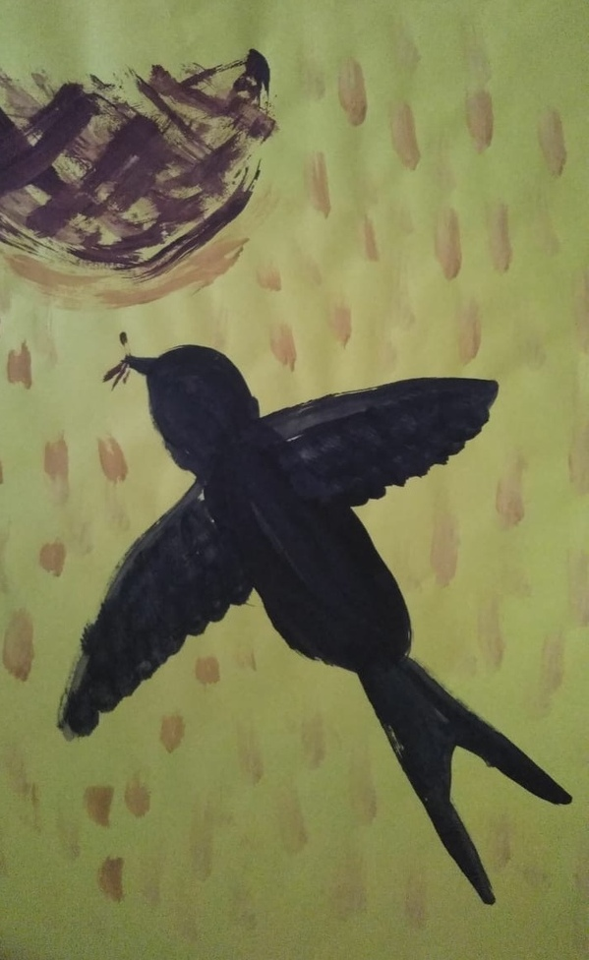
«Скворушка» (для детей 6-7лет)
Задачи. Учить детей изображать выбранную птицу, на основе сложившихся обобщённых представлений о птицах и анализа её формы, строения, пропорций. Упражнять в рисовании красками, кистью, использовать технические приёмы рисования птиц, усвоенные на предшествующих занятиях.

